彭清忠：学生成才是我最大的骄傲
作者：许乐清 来源：本站原创 时间：2017-06-05 点击： 467

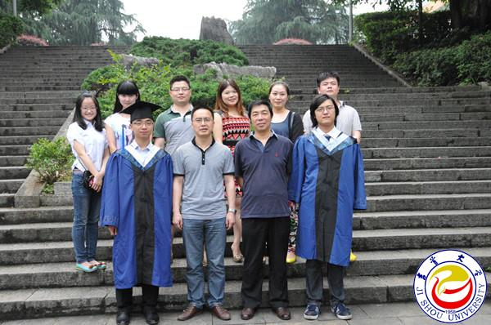

图为彭清忠（右二）与学院老师、硕士研究生合影

资环学院的生物工程系组建者就是他，药学专业开拓者也是他，湖南省土家医药研究中心的牵头人也是他。

2003年，他离开了学习8年的军事医学科学院研究院，拒绝了其他高校的橄榄枝，回到了家乡，成为吉首大学的一名教授，硕士生导师。在吉首大学近十四年的时光里，彭清忠老师指导培养了8名研究生，其中5名考取知名科研院所的博士。

科研思路比实验重要

“我希望学生能够接触更前沿的知识和信息，我时常鼓励他们多读英文文献。”彭清忠说。

彭清忠也是如此这般地要求自己。 1995年考入军事医学科学院微生物流行病研究所攻读微生物专业硕士学位，三年后，成功考取了军事医学科学院的生物工程研究所遗传学专业博士研究生，并在三年后，成为了那里的一名助理研究员。在2007年又作为高级访问学者访问日本，在日本Fukuyama大学访问学习的两年，圆满完成了博士后工作。

身处武陵山，思想和眼界并未受局限。访问学习归来的彭清忠，把自己所收获的知识传授了给他的学生，尤其强调“科研思路比埋头做实验更重要”这一思想。“你谈一下，这个实验你会怎么做?”当学生开始做一个实验的时候，这是他问的最多的话。

谈到科研思路，他想到了现在在美国北卡罗莱纳州立大学读博士的朱越。还在吉首大学的朱越，最开始只是彭清忠身边的一个跟读生。“在他跟我学习的一段日子，我发现他做实验时很有自己的思路和想法，后来他也成了我的研究生。”语气里透漏的全是欣赏和骄傲之情。

“他们做实验很自由，自己安排好时间，实验做完了就可以休息。”在彭清忠心里，一个好的思路比成千上百次重复性的实验更重要。

严谨、一丝不苟的实验态度

“他不但传授了我们科研技能和知识，为我们提供了良好的科研氛围和条件，同时以他严谨沉稳的工作态度影响着我们每一个学生。”已经考取中南大学博士研究生的王乐同学字里行间都流露出对老师的感激之情，“他会跟我们一起在实验室大扫除，还会劳逸结合，经常带我们出去开展一些娱乐活动。”

在植物分子与代谢课题组实验室，他右手拿着移液枪，左手指着显示窗的数字，一边演示一边给学生讲解，“做实验每一步都是很严谨的，即使是最基础的实验操作，也要十分注意，移液体积的设定，从大到小，是逆时针旋转……”这是他带研究生的常态。演示完毕，学生就开始试着操作，他则耐心站在一旁，看着学生实验，不时点点头，偶尔微笑指出学生操作的错误。一个月过后，把实验室里该教的工作都教完，他就放心大胆地让学生自己动手工作。“你们自己琢磨实验，不懂的再来问我。”

在严谨、一丝不苟的态度的影响下，于是有了就读于美国北卡罗莱纳州立大学的朱越博士，有了就读于军事医学科学院的彭哲慧博士，有了国防科技大学的杜次博士，有了中南大学的粟桂蓉、王乐博士。

亲如一家的师生氛围

生活中的彭清忠跟实验室里严谨、一丝不苟的他，完全不一样。打开一张黄色的木板门，里面就是资环学院副院长彭清忠的办公室了，离学生学习的办公桌，仅仅两米多远。学生常常拿着实验报告，敲开那张普通不起眼黄色的木板门，向他请教问题。“我们一般一周会有一次正式的交流，聊聊学习，聊聊生活。”他笑了起来，带着丝丝为人师表的甜蜜。

“他们创建了一个微信群，还把我的小孩拉进去了。”彭清忠怀着思念的语气笑道。逢年过节的佳际，离开彭清忠的学生，通过手机传递祝福与关怀之意。而学生重新回到吉首大学来看望彭清忠的时候，便是他最高兴的时候了。

“其实可以说是传承吧，他‘带’师兄师姐，师兄师姐‘带’我们，我们的实验室氛围很好的。”他的研究生周璐璐笑嘻嘻说道。“实验室的一个学生考博成功了，跟他曾经一起做过实验的低年级的学生，受其影响，就自然而然想去考博了”。

兴趣是最好的老师

“为什么读博的学生多，我没有总结过什么原因，我觉得是学生自己有兴趣，也很努力。”他很谦虚地脱口而出。

“不论是做科研，还是其他，兴趣永远是最重要的，这样才能够坚持下去，才能发现其中的乐趣。”彭清忠反复强调。

黄色木板门里面，粟桂蓉双眼泛红，眼珠在眼眶里打转。

“彭老师，实验我做不下去了，做了好几次都是失败。”看着自己的学生都快哭了，他赶紧安慰，“你要相信你自己，实验失败了没关系的，如果现在做不下去，我们就先不做，看看别人做实验或看看文献资料。”老师安慰鼓励的话对粟桂蓉起了作用，在电脑上浏览一些文献的她，豁然开朗。实验成功的那一刻，她迫不及待想找老师分享。

“学生的兴趣更多的是尊重和支持。”他谈到了5月28日硕士生答辩结束就要毕业的学生王乐。彭清忠本来是想推荐他去荷兰读植物分子生物学的博士研究生，但是王乐想从事医学分子生物学研究工作。彭清忠很尊重学生的意见，嘱咐他多看看文献，英语学习不要落下，多联系心仪的博士导师。从早晨八点到晚上十点，研究生们泡在实验室里，一次又一次失败，只为一个微小的数据的，学生们也乐此不疲。“我会在实验和平时学习的过程中观察学生的兴趣，根据兴趣有针对性的培养。”

(责任编辑：苏卫平 投稿邮箱：jsunews@163.com)

